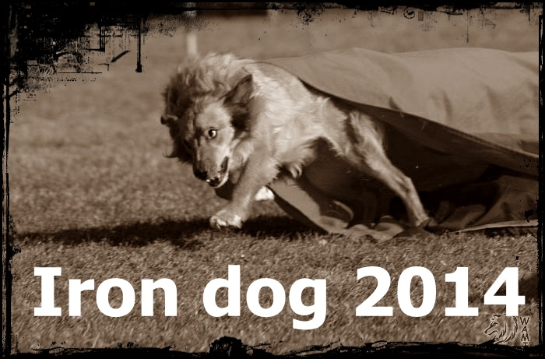
Kdy a kde: 23.3.2014 na Mini Farma Ratíškovice
Prezence: od 7.00 do 7.45 hod.
Zápisné: 200 kč/1.pes 150kč/2. a další pes
Rozhodčí: Paľo Roháček (SK)
Běhá se na venkovní jízdárně, povrh – písek.
Na farmě žije spousta zvířátek, tak prosíme o max. ohleduplnost ke všem obyvatelům farmy. Děkujeme.

Počet je omezen: 16 small
16 medium
16 large
Počet se omezí dle naplnění pavouka.
Pravidla: Každý tým běhá minimálně 2 běhy. Po dvou diskvalifikacích tým končí. Běhá se formou vyřazovacího pavouka stejně jako v šipkovém turnaji. Proto i počet závodníků musí být omezen na počet 8,16, nebo 32 závodníků. Běhy nejsou rozděleny na začátečníky nebo pokročilé a překážky budou sníženy. Trať se bude stupňovat s obtížností tak, jak se bude postupovat k prvním místům a vyhraje opravdu ten nejlepší a bude složena z max. 15 překážek. Začne se jednoduššími jumpingy a postupně se bude přidávat slalom, kladina, houpačka, kruh a látkový tunel. Loni se zadařilo i pejskům bez VP. Posuzování bude dle platného řádu.
Zápisné je nevratné a je použito na náklady spojené se závody. Občerstvení opět zajištěno formou kantýny.
Všichni jsou povinni dodržovat pravidla slušného chování ke svým psům i k dalším závodníkům a čistotu na Farmě. Prosíme o to, aby pejskové byli na vodítkách a nechodit ke zvířátkům ☺. Pro ně jsou to první závody a tolik lidiček a psů bude pro ně novinkou.
Zápisné posílejte na účet 262417674/0300 do zprávy prosíme, uvádějte své jméno a značku ID, nebo složenkou typu „C“ na adresu Ludmila Bučková, Rohatecká 341, Ratíškovice 69602
Přihlášky on-line http://www.luckydogs.9e.cz
Těší se na Vás LUCKY DOGS RATÍŠKOVICE

POZOR!!
Běhy pro štěňátka – tuneliáda I. II. ☺
Běhy pro vetošky – také dva běhy (pouze při minimálním počtu 3 veteránků)
Startovné stejné jako pro závod Iron Dog. Ceny a trofeje se také najdou ☺.

